Temat tygodnia (06.04 – 09.04): Wiosenne porządki
Czwartek
1.Zajęcia ruchowe: pokaż, czy potrafisz chodzić bokiem jak krab, skakać wysoko jak zajączek, stawać na jednej nodze jak czapla, pełzać jak ślimak.
https://www.youtube.com/watch?v=KKEtZmPxlQ4
2. A teraz zabawa – odpowiedz, gdzie znajduje się zwierzątko
Ćwiczenie online: Nazwij położenie dla przedszkolaków, uczniów (eduzabawy.com)
3. Świetnie ci poszło. Wiosna to dobry czas na porządki nie tylko w ogrodzie, ale również w mieszkaniu. Posłuchaj wiersza pani Doroty Gellner odczytanego przez mamę lub tatę i odpowiedz na pytania:
Gdy nadchodzi wiosna

Gdy nadchodzi wiosna, to do spania
zabierają się zimowe ubrania.
Otwierają cichutko drzwi szafy,
układają się, jak które potrafi.

Długi szalik w kącie się zwija
jak wełniana frędzelkowa żmija.
Gruby sweter, miękki jak trawa,
resztki śniegu wysypuje z rękawa.

A na półce wysoko, wysoko
ruda czapka mruży rude oko.
O! Za czapką wskakują na półkę
rękawiczki czerwone i żółte!

No a buty? Co będzie z butami?
Buty także przed wiosną schowamy!
Posuńcie się, bo tu ciasno!
Pozwólcie im smacznie zasnąć!

A gdy zamkną się w szafie drzwi,
to z wieszaków opadną sny.
Pełne lekkich, śniegowych płatków…
Będą śnić się swetrom i czapkom.

Dlaczego zimowe ubrania zbierały się do snu?

Dlaczego wiosną nie są już nam potrzebne?

O jakich ubraniach była mowa w wierszu?

Gdzie ubrania poczekają do następnej zimy?

4. Pobawmy się wspólnie w układanie ubrań na półkach. Wskaż odpowiednie miejsce dla każdego obrania, zgodnie z podanym poleceniem:
Na najwyższej półce połóż czapkę, rękawiczki i szalik.
Na środkowej półce swetry.
Na najniższej półce buty.

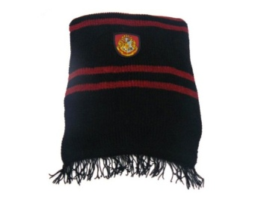

__________________________________________________________________________

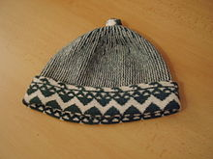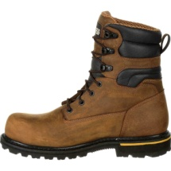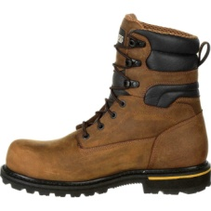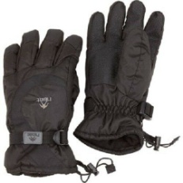

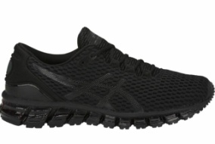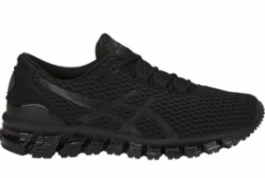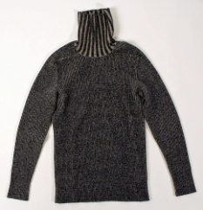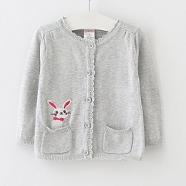

Na koniec zapraszam do gry, w której trzeba połączyć w pary przedmioty służące do wykonywania porządków domowych. Zachęcam cię do pomocy rodzicom w sprzątaniu.
https://wordwall.net/pl/resource/1285589/porz%C4%85dki-w-domu
Dla chętnych do wyboru kolorowanka ze strony
Kolorowanki - WIOSENNE PORZĄDKI - SuperKid

